ỦY BAN NHÂN DÂN  XÃ ĐĂK RVE | CỘNG HÒA XÃ HỘI CHỦ NGHĨA VIỆT NAM  Độc lập - Tự do - Hạnh phúc
Số: /KH-UBND | Đăk Rve, ngày tháng 9 năm 2025

KẾ HOẠCH
triển khai đợt cao điểm hướng dẫn người dân tích hợp thẻ BHYT vào Sổ sức khỏe điện tử trên ứng dụng VNeID

Thực hiện Công văn số Thực hiện Công văn số 2609/UBND-TTHC ngày 18 tháng 9 năm 2025 của UBND tỉnh Quảng Ngãi về việc nâng cao tỷ lệ tích hợp thông tin thẻ bảo hiểm y tế (BHYT) vào Sổ sức khỏe điện tử trên ứng dụng VNeID; UBND xã ban hành Kế hoạch triển khai hướng dẫn người dân tích hợp thẻ BHYT vào Sổ sức khỏe điện tử trên ứng dụng VNeID (sau đây gọi tắt là Sổ sức khỏe điện tử VNeID), với những nội dung chủ yếu như sau:
I. MỤC ĐÍCH, YÊU CẦU
1. Mục đích
- Tăng cường ứng dụng công nghệ thông tin, chuyển đổi số để kết nối thông tin, dữ liệu điện tử hình thành trong quá trình khám, chữa bệnh của người dân tại các cơ sở y tế nhà nước và tư nhân thành Hồ sơ sức khỏe điện tử, Sổ sức khỏe điện tử phục vụ công tác quản lý được đầy đủ, chính xác, kịp thời; hỗ trợ công tác tổng hợp, phân tích, đánh giá, giúp dự báo, hoạch định chính sách, công tác chỉ đạo hiệu quả góp phần nâng cao chất lượng bảo vệ, chăm sóc và nâng cao sức khỏe Nhân dân.
- 100% cơ sở khám chữa bệnh triển khai Sổ sức khỏe điện tử VNeID; 100% người dân sống, làm việc ổn định trên địa bàn xã được cấp Hồ sơ sức khỏe điện tử.
- 100% các thông tin sức khỏe y tế của người dân trên địa bàn xã được theo dõi, quản lý thông qua dữ liệu số; được chia sẻ, kết nối với các Cơ sở dữ liệu quốc gia về dân cư, cơ sở dữ liệu chuyên ngành phục vụ nhu cầu giải quyết công việc, thủ tục hành chính của người dân, doanh nghiệp và các cơ quan, đơn vị trên địa bàn xã đảm bảo an toàn bảo mật thông tin theo quy định hiện hành.
2. Yêu cầu
- Các trường thông tin, dữ liệu Hồ sơ sức khỏe điện tử, Sổ sức khỏe điện tử (hiển thị trên các ứng dụng phục vụ người dân) cần đảm bảo tuân thủ theo hướng dẫn và quy định của Bộ Y tế, Bộ Công an, Bảo hiểm xã hội Việt Nam và được cập nhật thường xuyên, kịp thời, chính xác thông tin dữ liệu của người dân.
- Việc triển khai Nền tảng Hồ sơ sức khỏe điện tử phải đảm bảo đáp ứng yêu cầu về nghiệp vụ chuyên môn; các tính năng kỹ thuật phù hợp với hướng dẫn của Bộ Y tế; đảm bảo quy định về chia sẻ thông tin, dữ liệu, an toàn thông tin theo hướng dẫn của Bộ Thông tin và Truyền thông.
- Đảm bảo an toàn, an ninh thông tin trong quá trình vận hành, lưu trữ, khai thác dữ liệu Hồ sơ sức khỏe điện tử, Sổ sức khỏe điện tử của người dân; không để lộ lọt thông tin cá nhân và sử dụng thông tin cá nhân trái quy định của pháp luật.
II. Mục tiêu
1. Mục tiêu chung
Tối thiểu 80% người dân trên địa bàn xã có tham gia BHYT được tích hợp thông tin BHYT vào Sổ sức khỏe điện tử trên ứng dụng VNeID.
2. Mục tiêu cụ thể
- 100% người dân đã cài đặt, kích hoạt VNeID được tích hợp thông tin BHYT vào Sổ sức khỏe điện tử trên ứng dụng VNeID.
- Từ 50% người dân dưới 14 tuổi và người trên 70 tuổi được tích hợp thông tin BHYT vào tài khoản VNeID của người giám hộ.
III. NỘI DUNG TRIỂN KHAI
1. Tổ chức, chỉ đạo
- Yêu cầu 100% cán bộ, công chức, viên chức, lực lượng vũ trang, hội viên, nhân viên, người lao động trong đơn vị gương mẫu thực hiện và vận động người dân tích hợp thông tin thẻ BHYT vào ứng dụng VNeID.
- Các thôn tích cực tuyên truyền, vận động nhân dân tham gia tích hợp thông tin thẻ BHYT vào ứng dụng VNeID.
2. Truyền thông
- Tổ chức truyền thông trên hệ thống thông tin đại chúng: Loa truyền thông của xã; hệ thống trang/cổng thông tin điện tử; truyền thông trên các nền tảng mạng xã hội (Facebook, Zalo), bản tin nội bộ của các cơ quan, đơn vị, địa phương; tuyên truyền tại cộng đồng với nhiều hình thức như: Băng zôn, khẩu hiệu, tờ rơi, áp phích, truyền thông trực tiếp tại cộng đồng về Sổ sức khỏe điện tử trên ứng dụng VNeID, các lợi ích, thuận lợi của Sổ sức khỏe điện tử với người dân khi đi khám, chữa bệnh để người dân hiểu và tích cực, chủ động tham gia tích hợp thông tin thẻ BHYT vào ứng dụng VNeID
- Các ban, ngành đoàn thể với các ban quản lý thôn thông báo đến toàn bộ người dân trên địa bàn về các nội dung tích hợp thông tin thẻ BHYT vào ứng dụng VNeID.
3. Tổ chức điểm triển khai: Triển khai tại nhà văn hoá (nhà rông văn hoá) các thôn trên địa bàn xã.
4. Thời gian triển khai đợt cao điểm: Từ ngày 29/09/2025 đến ngày 20/10/2025.
IV. NGUỒN KINH PHÍ
Nguồn kinh phí thực hiện kế hoạch từ các nguồn: Nguồn Ngân sách nhà nước và các nguồn kinh phí hợp pháp khác.
V. TỔ CHỨC THỰC HIỆN
1. Phòng Văn hoá - Xã hội: Chủ trì, phối hợp với các cơ quan, đơn vị, địa phương liên quan tổ chức triển khai thực hiện Kế hoạch này đảm bảo mục tiêu, yêu cầu, tiến độ, hiệu quả.
2. Công an xã
- Tổ chức tuyên truyền, hướng dẫn, hỗ trợ người dân đăng ký, kích hoạt tài khoản định danh điện tử; đồng bộ, tích hợp thẻ bảo hiểm y tế trên ứng dụng VNeID và sử dụng tiện ích Sổ sức khỏe điện tử VNeID.
- Thường xuyên rà soát, cập nhật, làm sạch dữ liệu, đảm bảo dữ liệu dân cư “đúng, đủ, sạch, sống” để phục vụ công tác đồng bộ dữ liệu khám chữa bệnh lên Sổ sức khỏe điện tử VNeID.
3. Phòng khám đa khoa khu vực Đăk Rve, Trạm Y tế Đăk Pne: Bố trí cán bộ hướng dẫn người dân khi đến khám chữa bệnh thực hiện tích hợp thông tin thẻ BHYT vào Sổ sức khỏe điện tử trên ứng dụng VNeID. Đảm bảo 100% công dân có tài khoản định danh điện tử mức 2 khi tham gia khám, chữa bệnh phải được tích hợp thông tin khám chữa bệnh vào Sổ sức khoẻ điện tử lên ứng dụng VNeID
4. Phòng Kinh tế: Phối hợp với Phòng Văn hoá - Xã hội và các đơn vị có liên quan tham mưu cấp có thẩm quyền bố trí kinh phí để triển khai thực hiện Kế hoạch theo quy định của Luật ngân sách nhà nước và các quy định hiện hành
5. Các cơ quan, ban, ngành, đơn vị trực thuộc xã, các hội, đoàn thể trên địa bàn xã: Phổ biến, quán triệt đến toàn thể cán bộ, công chức, viên chức, hội viên, nhân viên, người lao động... về các tiện ích của ứng dụng VNeID, nhất là sử dụng thẻ Căn cước điện tử khám chữa bệnh thay thế thẻ BHYT giấy, Sổ Sức khỏe điện tử trên VNeID giúp theo dõi, quản lý thông tin sức khỏe cá nhân, giảm thiểu tình trạng gian lận BHYT, ngăn chặn tình trạng sử dụng thẻ BHYT giả mạo hoặc sử dụng thẻ BHYT của người khác, phục vụ công tác quản lý nhà nước về an ninh, trật tự.
6. Ban quản lý thôn: Phối hợp với các đoàn thể, lực lượng chức năng rà soát, vận động và hỗ trợ nhân dân tại thôn thực hiện cài đặt, tích hợp thẻ BHYT vào VNeID.
Trên đây là kế hoạch triển khai đợt cao điểm hướng dẫn người dân tích hợp thẻ BHYT vào Sổ sức khỏe điện tử trên ứng dụng VNeID. Yêu cầu các cơ quan, đơn vị trên địa bàn xã nghiêm túc triển khai thực hiện Kế hoạch này./.
Nơi nhận:  - TT Đảng uỷ xã (b/c);  - CT, PCT UBND xã;  - Cổng TTĐT xã;  - Lưu: VT.  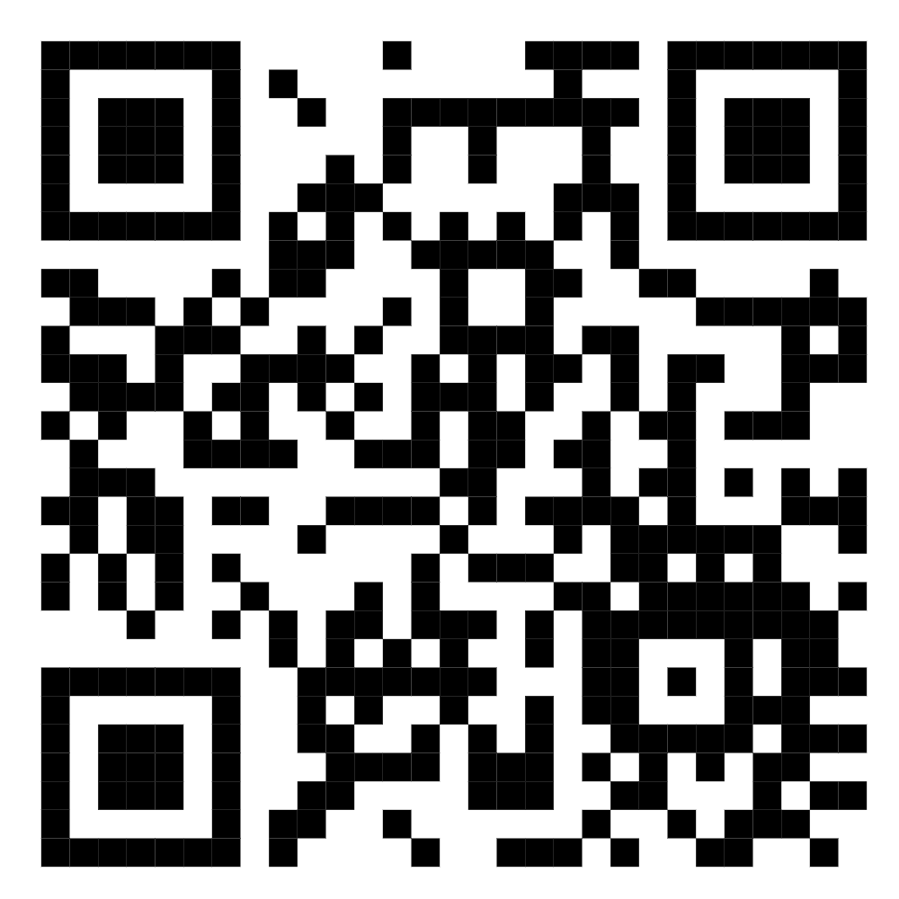  (Tài liệu hướng dẫn) | TM. UỶ BAN NHÂN DÂN  KT. CHỦ TỊCH  PHÓ CHỦ TỊCH  Phan Duy Huynh

